個人住民税特別徴収を実施していない
事業主・従業員の皆さまへ
山梨県と市町村から重要なお知らせです！
平成27年度から
県内の全市町村において、
特別徴収の完全実施を行います。
※一部の市町村については、平成26年度から実施しております。

個人住民税の特別徴収とは、事業主の皆さまが特別徴収義務者として、国の所得税と同様に納税義務者である給与所得者に支払う給与から個人住民税を毎月徴収し、給与所得者の住所地の市町村に納入していただく制度です。
地方税法第３２１条の４及び各市町村の条例により、給与所得者の個人住民税は原則として特別徴収により納めていただくことになっています。

- 県と市町村では、法令の規定どおり、給与所得者に係る個人住民税の特別徴収の徹底を強化しております。
- 県内全ての市町村で、普通徴収の従業員がいる事業所については、給与支払報告書の提出時（各年１月）に「普通徴収への切替理由書」を添付していただくとともに、個人別明細書の摘要欄に項目（ア～カ）を記入していただきます。（eLTAX又は光ディスク等で提出される場合は「普通徴収への切替理由書」の添付を省略することができます。）
- 普通徴収が認められるのは「切替理由書」のア～カの項目に該当する場合に限られ、ア～カの項目に該当しない場合又は摘要欄に項目の記入がない場合については、特別徴収の指定（税額確定通知の送付）をさせていただきます。

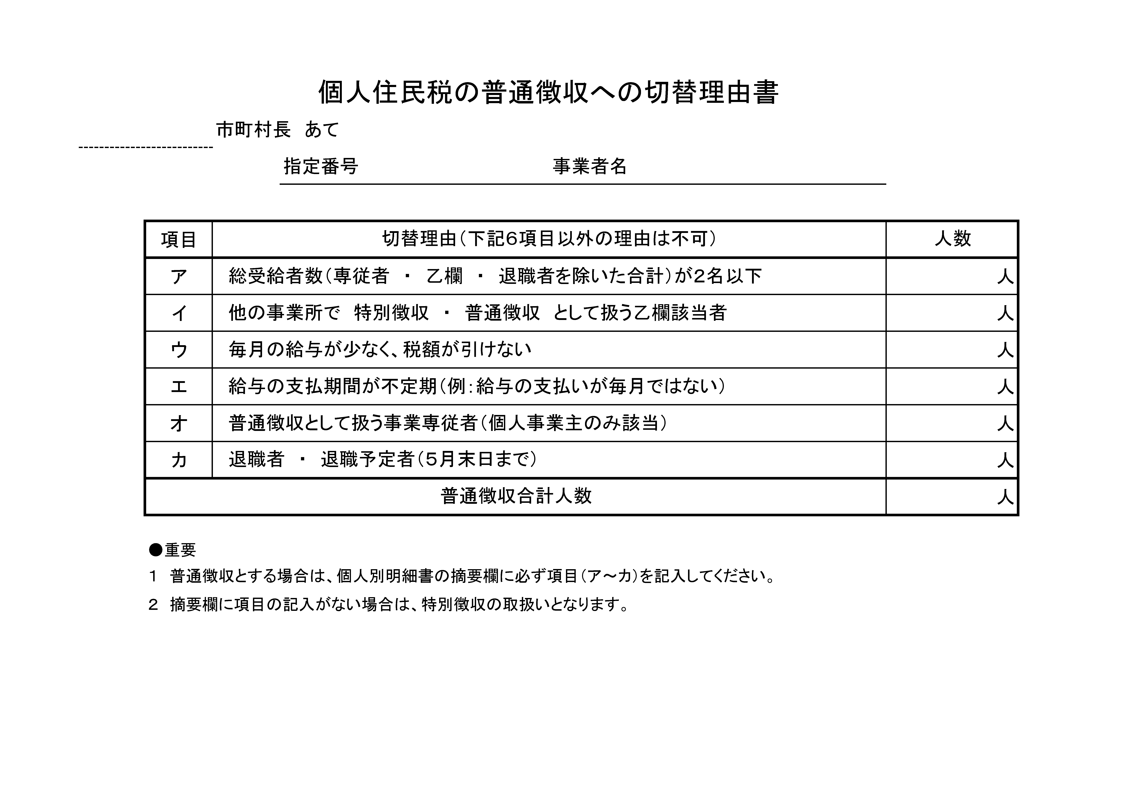
特別徴収のメリット等
- 給与所得者の居住市町村ごとに税額を振り込む必要はありますが、所得税と違い、税額計算は市町村で行い、給与所得者ごとに税額を通知します。
- また、金融機関によっては住民税特別徴収代行サービスを提供している場合もあり、金融機関の窓口まで出向くことなく納付ができます。（※）
（※）サービスの有無及び詳細については、お取引先の金融機関等にお問い合わせをお願いします。

◆ この制度は、「給与所得者が個々に納税のために金融機関に行く手間が省ける」「住民税の納め忘れがなくなる」など、納税義務者である給与所得者にとってたいへん便利な制度です。
◆ また、普通徴収が原則として年４回の納付であるのに対し、特別徴収は年１２回の納付となるため、１回あたりの負担が少なくてすみます。
【例：年間税額が２４万円の場合】 普通徴収だと・・・１回あたりの納税額６万円
特別徴収だと・・・１回あたりの納税額２万円
※ 給与の支払を受ける者が常時１０人未満の事業所については、申請により年１２回の納期を２回にまとめて納付することもできます。

特別徴収の手続きのあらましは、次のとおりです。

１ 市町村からの特別徴収税額の通知
市町村から５月３１日までに特別徴収税額の通知を送付しますので、給与の支払いを受けている納税義務者に対し特別徴収義務者から通知していただきます。

２ 特別徴収による徴収金の納入
通常、特別徴収税額総額の１２分の１の額を６月から翌年５月まで毎月支払う給与から徴収し、徴収した月の翌月１０日までに市町村へ納入します。

市 町 村

①給与支払報告書の提出
給与所得者
（納税義務者）
給与支払者
（特別徴収義務者）
③特別徴収税額の通知 （1月31日まで）

②特別徴収税額の通知

（5月31日まで）
④税額の徴収

（6月から翌年5月までの ⑤税額の納入
給与支給日）
（毎月10日まで）

